**Giải bài tập trang 73 SGK Sinh lớp 8: Vệ sinh hô hấp**

A. Tóm tắt lý thuyết:

I- Cần bảo vệ hệ hô hấp khỏi các tác nhân có hại

Có rất nhiều tác nhân có thể gây hại cho cơ quan hô hấp và hoạt động hô hấp ở những mức độ khác nhau (bảng 22).

Các tác nhân gây hại đường hô hấp

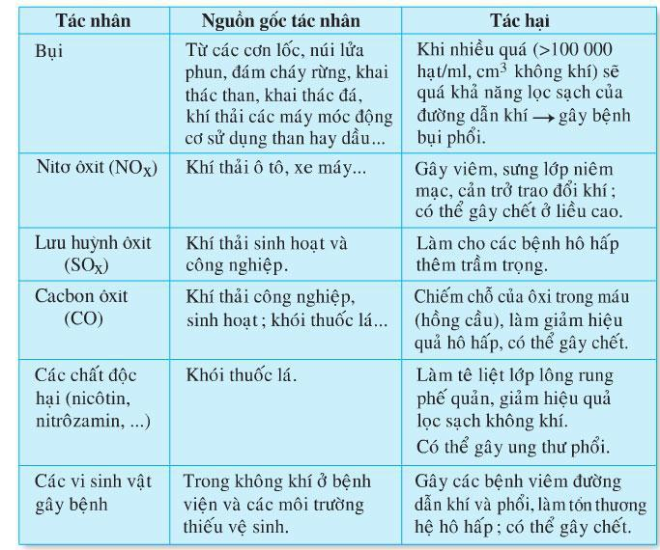

II. Cần tập luyện để có một hệ hô hấp khỏe mạnh

Nếu được luyện tập thể dục thể thao đúng cách (tập vận động cơ, xương, đồng thời với tập thở thường xuyên đều đặn từ bé, hay được tập luyện trong độ tuổi cơ, xương còn phát triển (< 25 tuổi ở nam, < 20 tuổi ở nữ), bạn sẽ có được tổng dung tích của phổi là tối đa và lượng khi cần là tối thiếu, nhờ vậy mà có được dung tích sống lí tưởng.

Luyện tập để thở bình thường mỗi nhịp sâu hơn (lượng khi lưu thông lớn hơn) và giảm số nhịp thở trong mỗi phút cũng có tác dụng làm tăng hiệu quả hô hấp, do tỉ lệ khi hữu ích (có trao đổi khi) tăng lên và tỉ lệ khí trong khoảng chết giảm đi.

Hiệu quả trao đổi khi còn phụ thuộc hệ tuần hoàn. Nếu như dung tích sống lớn, sự thông khí ở phổi tốt mà tim không có khả năng bơm đủ số máu cần thiết tới phổi hay máu không đủ số hồng cầu để tiếp nhận O2… thì cơ thể vẫn ở trong tình trạng thiếu O2 và ứ đọng CO2.

1. Hướng dẫn giải bài tập SGK trang 73 Sinh Học lớp 8 Bài 1: (trang 73 SGK Sinh 8)

Trồng nhiều cây xanh có ích lợi gì trong việc làm trong sạch bầu không khí quanh ta?

Đáp án và hướng dẫn giải bài 1:

Trồng nhiều cây xanh 2 bên đường phố, nơi công sở, trường học, bệnh viện và nơi ở có tác dụng điều hòa thành phần không khí (chủ yếu là O2, và CO2) có lợi cho hô hấp, hạn chế ô nhiễm không khí..

Bài 2: (trang 73 SGK Sinh 8)

Hút thuốc lá có hại như thế nào cho hệ hô hấp?

Đáp án và hướng dẫn giải bài 2:

Khói thuốc lá chứa nhiều chất độc và có hại cho hệ hô hấp như sau:

* CO2: Chiếm chỗ của O2 trong hồng cầu, làm cho cơ thể ở trạng thái thiếu O2, đặc biệt khi cơ thể hoạt động mạnh.

– NO2: Gây viêm, sưng lớp niêm mạc, cản trở trao đổi khí; có thể gây chết ở liều cao.

– Nicôtin: Làm tê liệt lớp lông rung trong phế quản, giảm hiệu quả lọc sạch không khí; có thể gây ung thư phổi.

Bài 3: (trang 73 SGK Sinh 8)

Tại sao trong đường dẫn khí của hệ hô hấp đã có những cấu trúc và cơ chế chống bụi, bảo vệ phổi mà khi làm lao động vệ sinh hay đi đường vẫn cần đeo khẩu trang chống bụi?

Đáp án và hướng dẫn giải bài 3:

Mật độ bụi khói trên đường phố nhiều khi quá lớn, vượt quá khả năng làm sạch của đường dẫn khí của hệ hô hấp, bởi vậy nên đeo khẩu trang chống bụi khi đi đường và khi

lao động vệ sinh.

Bài 4: (trang 73 SGK Sinh 8)

Dung tích sống là gì? Quá trình luyện tập để tăng dung tích sống phụ thuộc vào các yếu tố nào?

Đáp án và hướng dẫn giải bài 4:

Dung tích sống là thể tích lớn nhất của lượng không khí mà một cơ thể hít vào và thở ra.

Dung tích sống phụ thuộc tổng dung tích phổi và dung tích khí cặn.

Dung tích phổi phụ thuộc dung tích lồng ngực, mà dung tích lồng ngực phụ thuộc sự phát triển của khung xương sườn trong độ tuổi phát triển, sau độ tuổi phát triển sẽ không phát triển nữa. Dung tích khí cặn phụ thuộc vào khả năng co tối đa của các cơ thở ra, các cơ này cần luyện tập đều từ bé.

Cần luyện tập thể dục thể thao đúng cách, thường xuyên đều đặn từ bé sẽ có dung tích sống lí tưởng.